招贤矿业冲击地压预测预报及效果检验日报表
- 震源分布
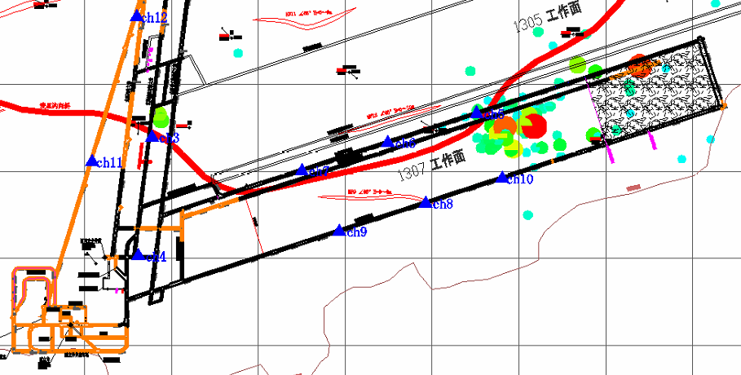
- 微震事件频次、总能量、能量频次分布及频次累加
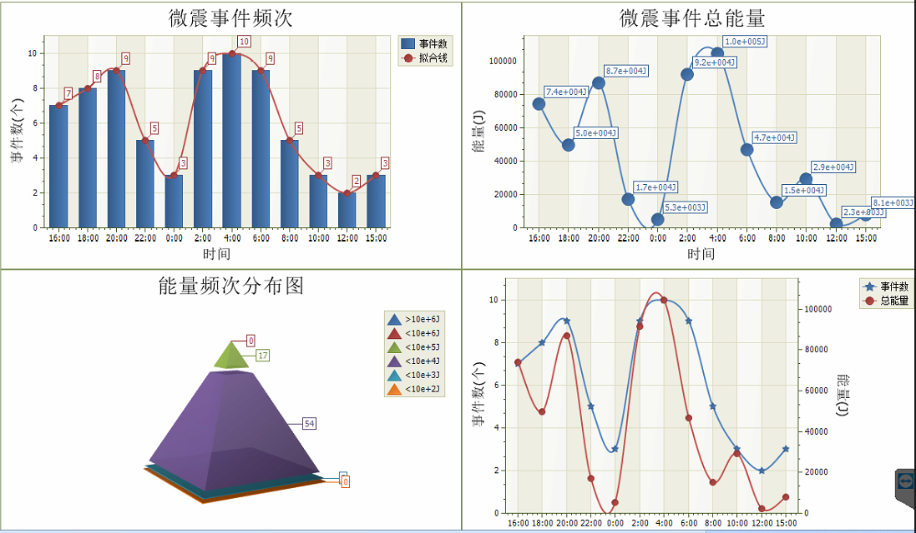

三、震源分析
今日微震监测数据值所取时间段为2月23日15:00分至2月24日15：00分，一采区范围内共监测到73次有效事件，比昨日减少15次，单个事件最大能量3.30E+04J，地点位于1307工作面回采范围内距离高措巷c14点南边54m处，震源高度+950m，事件时间为2月23日16:39:58。
1307工作面共监测到有效事件67次，比昨日减少15次，工作面总能量值为4.87E+05J，工作面最大能量即为当日一采区最大能量。
四、KJ550-2应力在线监测情况
1307工作面风巷 | 应力计编号 | 第三组 |  |  | 第四组 |  | 第五组 |  | 第六组 |  | 第七组
1307工作面风巷 | 应力计编号 | 5 |  | 6 | 8 | 7 | 9 | 10 | 11 | 12 | 13 |  | 14
1307工作面风巷 | 距工作面距离（m） | 29.1 |  | 30.7 | 52.1 | 53.7 | 78.1 | 79.8 | 104.9 | 106.5 | 129.9 |  | 130.9
1307工作面风巷 | 最大应力（Mpa） | 3.30 |  | 5.56 | 4.60 | 4.83 | 3.03 | 3.60 | 2.77 | 3.87 | 2.92 |  | 3.53
1307工作面风巷 | 应力计编号 | 第八组 |  |  | 第九组 |  | 第十组 |  | 第一组 |  | 第二组
1307工作面风巷 | 应力计编号 | 16 | 15 |  | 17 | 18 | 19 | 20 | 1 | 2 | 3 | 4
1307工作面风巷 | 距工作面距离（m） | 156.5 | 157.5 |  | 182.8 | 183.6 | 208.6 | 209.6 | 235.0 | 236.0 | 258.0 | 259.0
1307工作面风巷 | 最大应力（Mpa） | 4.62 | 3.47 |  | 2.82 | 4.07 | 3.74 | 3.59 | 5.73 | 3.09 | 3.91 | 3.32
1307工作面风巷 | 预警情况 | 应力监测无预警，附近无明显动压显现，无冲击危险。
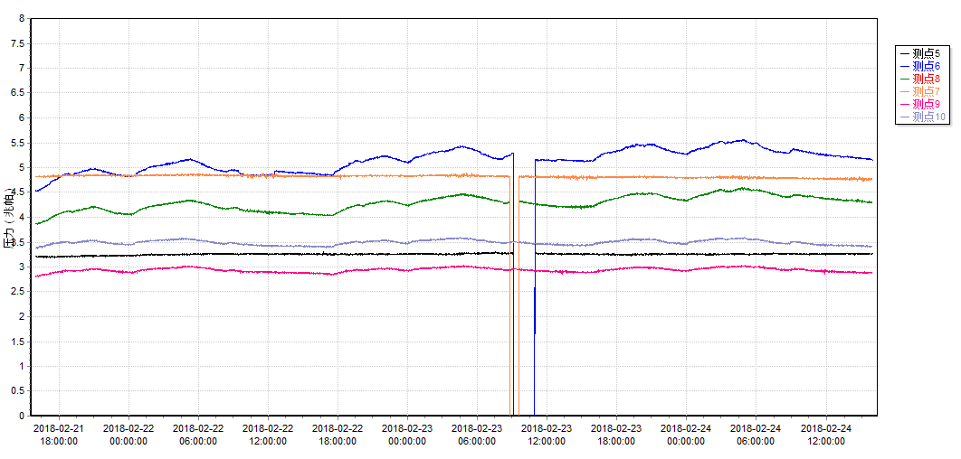

五、钻屑量评价
 | 1307工作面风巷 |  | 1304工作面机巷
 | 2～6m | 7～10m | 2～6m | 7～10m
临界值（kg/m） | 3.05 | 4.33 | 3.01 | 4.08
实测值Max（kg/m） | 2.8 | 2.6 | 2.6 | 2.4
施工现场情况 | 现场无吸钻、卡钻及明显动压显现
六、多参量综合预警
项目 | 微震监测 | 应力在线监测 | 钻屑监测 | 现场情况 | 综合预警情况
1307工作面 | 无冲击危险 | 无冲击危险 | 无冲击危险 | 无动压显现 | 无冲击危险
七、建议及要求
1、1307工作面已回采339.7m，回采期间确保回采匀速推进，推移架后的支架初撑力符合要求，回采工作面前方200m范围内严禁堆放物料，巷道锚杆（索）做好防崩措施。
2、1304机巷掘进工作面恢复生产前采用钻屑法对冲击危险性进行了评价，经评价无冲击危险。在恢复生产后，施工过程中仍需加强对1304机巷煤巷段矿压显现情况监测，同时对锚杆（索）采取防崩措施。
3、采煤事业部在工作面回采过程中，加强两巷巡查及支护管理，进入两巷人员必须穿戴防冲服（帽），在冲击危险区域人员快速通过，严禁逗留。

制表： 防冲办： 副总工程师： 总工程师：

